¡¡ Cursos de natación !!

PRIMER CURSO : 15 DE JULIO AL 26 DE JULIO 2024
SEGUNDO CURSO : 29 DE JULIO AL 9 DE AGOSTO 2024

Precio : 30 € por curso

HORARIO DE LOS GRUPOS A DETERMINAR (Por las mañanas)
Menores nacidos en 2019 y anteriores.

INSCRIPCIONES EN EL AYUNTAMIENTO:
HASTA EL MIÉRCOLES 10 DE JULIO (Para el primer curso)
HASTA EL MIÉRCOLES 24 DE JULIO (Para el segundo curso)

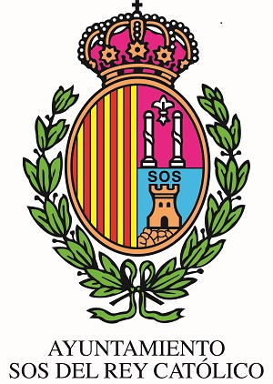 Organiza: Ayuntamiento de Sos del Rey Católico

